REPRESENTAÇÃO COM PEDIDO DE APURAÇÃO, PRESERVAÇÃO DE PROVAS E ENCAMINHAMENTO À COMISSÃO COMPETENTE

À Presidência da Câmara Municipal de Vereadores de Araricá/RS
A/C Comissão de Ética e Decoro Parlamentar, se houver

Assunto: Pedido de apuração sobre possível uso de escola pública municipal, exposição de imagem de crianças, publicidade privada em fardamento escolar e promoção pessoal de vem, respeitosamente, perante esta Casa Legislativa, apresentar a presente REPRESENTAÇÃO COM PEDIDO DE APURAÇÃO E PRESERVAÇÃO DE PROVAS, envolvendo fatos atribuídos ao vereador Samuel Silveira, pelos fundamentos a seguir expostos.

- Dos fatos

Denuncio a existência de publicação realizada na rede social Facebook, no perfil identificado como “Samuel Silveira Y Gislaine”, referente à entrega de fardamento a alunos da Escola Leni Krupp, para participação em atividade esportiva.
Na publicação, consta expressamente o seguinte texto:
“Entrega de fardamento à Escola Leni Krupp ⚽🏫
Mais um compromisso cumprido com o esporte e com a nossa comunidade!
Garantindo dignidade, incentivo e igualdade para nossos jovens atletas, com fardamento masculino e feminino.
Seguimos trabalhando por mais oportunidades e valorização do esporte!
VEREADOR SAMUEL SILVEIRA
Juntos por uma cidade melhor! 💪”
A publicação é acompanhada de vídeo e imagens em que aparecem diversas crianças utilizando fardamento esportivo verde e preto, com logotipos/marcas de empresas privadas estampadas nas camisetas.
Além disso, nos comentários da própria publicação, o autor agradece expressamente empresas privadas pela ajuda, mencionando:
“Agradeço de coração também a empresa #quasametaliização e Madeireira Constrular pela ajuda.”
Também foram identificados comentários públicos na postagem associando a ação diretamente ao vereador, inclusive com expressões como “parabéns vereador”, “ótimo incentivo pros nossos pequenos”, “as crianças vão ficar feliz demais”, entre outras manifestações.
Segundo informações preliminares, tal iniciativa teria sido conduzida diretamente pelo vereador junto à direção da escola, sem procedimento formal perante a Prefeitura Municipal, Secretaria Municipal de Educação ou setor competente da Administração Pública Municipal.
Também há informação de que empresas privadas teriam contribuído com patrocínio, doação, valores ou materiais para viabilizar a confecção dos fardamentos, posteriormente utilizados por crianças da rede pública municipal.
Diante disso, há indícios que exigem apuração formal pela Câmara Municipal, especialmente quanto à possível atuação direta de agente político em escola pública municipal, intermediação de patrocínio privado, exposição de marcas empresariais em fardamento utilizado por crianças e divulgação da ação em rede social com possível benefício de imagem pessoal e parlamentar.

2. Das provas iniciais

A presente representação é instruída, inicialmente, com os seguintes elementos:
I) print da publicação realizada no Facebook pelo perfil identificado como “Samuel Silveira Y Gislaine”;
II) print da legenda da postagem, na qual consta a expressão “Entrega de fardamento à Escola Leni Krupp”;
III) print da legenda em que consta a identificação expressa “VEREADOR SAMUEL SILVEIRA”;
IV) imagens extraídas do vídeo em que aparecem crianças utilizando fardamento esportivo;
V) imagens em que se observa logotipo/marca de empresa privada estampada no fardamento;
VI) print de comentário do próprio autor da postagem agradecendo as empresas #quasametaliização e Madereira Constrular pela ajuda;
VII) prints de comentários públicos indicando repercussão da publicação e associação da ação à figura do vereador;
VIII) indicação dos links das publicações para preservação integral pela Câmara Municipal.
Os elementos anexados não esgotam a prova dos fatos, mas são suficientes para justificar a abertura de procedimento de apuração por esta Casa Legislativa.

3. Dos links das publicações

Requer-se que sejam preservadas e analisadas as seguintes publicações:
https://www.facebook.com/share/v/1BWU4RN3Rq/?mibextid=wwXIfr
Considerando que se trata de conteúdo publicado em rede social, há risco de remoção, edição, restrição ou alteração das publicações, razão pela qual se requer a imediata preservação das provas digitais.

4. Da necessidade de apuração pela Câmara Municipal
Os fatos narrados exigem apuração formal pela Câmara Municipal, pois envolvem, em tese, possível conduta incompatível com o exercício regular do mandato parlamentar.
A situação não se resume à entrega de fardamento esportivo. O ponto que exige esclarecimento é a forma como a ação teria sido conduzida: por agente político, envolvendo escola pública municipal, crianças da rede pública, possível intermediação de patrocínio privado, exposição de marcas comerciais em uniformes infantis e posterior divulgação em rede social com identificação expressa do vereador.
A Administração Pública deve observar os princípios da legalidade, impessoalidade, moralidade, publicidade e finalidade pública. A escola pública, por sua natureza, deve ser espaço de proteção, igualdade e educação, não podendo ser utilizada sem controle formal para promoção pessoal, publicidade privada ou capitalização política de ações envolvendo crianças.
Dessa forma, cabe à Câmara Municipal apurar se houve eventual quebra de decoro parlamentar, desvio de finalidade, promoção pessoal, interferência indevida em escola pública ou qualquer outra conduta incompatível com o mandato.

5. Dos pontos que devem ser esclarecidos

Diante da gravidade institucional do caso, requer-se que a Câmara Municipal apure:
I) se houve autorização formal da Secretaria Municipal de Educação para a realização da ação;
II) se houve autorização formal da direção da Escola Leni Krupp;
III) se a direção da escola comunicou previamente a mantenedora;
IV) se houve autorização dos pais ou responsáveis para uso da imagem das crianças na publicação;
V) quem solicitou patrocínio, doação ou ajuda às empresas privadas;
VI) quais empresas contribuíram;
VII) quais valores, materiais ou serviços foram repassados;
VIII) quem recebeu os valores, materiais ou contribuições;
IX) quem contratou a confecção dos fardamentos;
X) se houve emissão de nota fiscal;
XI) se houve recibos, comprovantes, orçamentos ou prestação de contas;
XII) se houve uso da escola pública para promoção pessoal do vereador;
XIII) se houve exposição de crianças a publicidade privada;
XIV) se houve benefício de imagem ao agente político a partir de ação realizada com alunos da rede pública municipal;
XV) se a conduta configura quebra de decoro parlamentar ou violação às normas internas da Câmara Municipal.

6. Do pedido de preservação urgente das provas

Considerando que a principal prova inicial está em publicação realizada em rede social, requer-se a imediata preservação dos elementos digitais, pois postagens podem ser apagadas, editadas, restringidas ou removidas.
Requer-se que a Câmara Municipal providencie a juntada aos autos de:
I) link das publicações;
II) cópia integral dos vídeos;
III) prints das postagens;
IV) data e horário das publicações;
V) identificação do perfil responsável pelas publicações;
VI) transcrição das falas constantes nos vídeos;
VII) imagens em que aparecem as crianças utilizando os fardamentos;
VIII) imagens dos logotipos das empresas privadas nos uniformes;
I) identificação das empresas mencionadas ou exibidas;
X) comentários ou legendas que acompanham as publicações.

7. Dos pedidos

Diante do exposto, requer-se:
I) O recebimento da presente representação;
II) A abertura de procedimento interno para apuração dos fatos;
III) O encaminhamento da presente representação à Comissão de Ética e Decoro Parlamentar, caso existente, ou à comissão competente;
IV) A notificação do vereador Samuel Silveira para apresentar esclarecimentos;
V) A preservação imediata das publicações em rede social indicadas nesta representação;
VI) A requisição de informações à direção da Escola Leni Krupp;
VII) A requisição de informações à Secretaria Municipal de Educação;
VIII) A identificação das empresas privadas que aparecem no fardamento ou que foram mencionadas nos comentários da publicação;
IX) A solicitação de informações às empresas mencionadas, especialmente #quasametaliização e Madereira Constrular, ou conforme correta identificação empresarial, para que esclareçam se realizaram patrocínio, doação, pagamento, entrega de materiais ou qualquer contribuição;
X) A apuração do valor ou benefício repassado por cada empresa;
XI) A identificação de quem solicitou o patrocínio ou ajuda;
XII) A identificação de quem recebeu os valores, materiais ou contribuições;
XIII) A verificação sobre quem contratou a confecção dos fardamentos;
XIV) A requisição de notas fiscais, recibos, comprovantes de pagamento, orçamentos, mensagens ou qualquer documentação relacionada à confecção dos uniformes;
XV) A verificação da existência de autorização dos pais ou responsáveis para uso da imagem das crianças;
XVI) A análise sobre eventual exposição de crianças a publicidade privada;
XVII) A análise sobre possível promoção pessoal de agente político;
XVIII) A apuração de eventual quebra de decoro parlamentar;
XIX) Ao final, caso confirmadas irregularidades, a adoção das medidas cabíveis pela Câmara Municipal, inclusive eventual encaminhamento ao Ministério Público, se necessário.

8. Do encerramento

A presente representação não questiona o incentivo ao esporte escolar, que é medida positiva e desejável. O que se requer apurar é a forma como a ação teria sido conduzida: por agente político, envolvendo escola pública municipal, crianças da rede pública, possível patrocínio de empresas privadas, exposição de marcas comerciais em fardamento infantil e posterior divulgação em rede social com identificação expressa do vereador.
A escola pública deve ser espaço de proteção, igualdade, educação e impessoalidade, não podendo ser utilizada sem controle formal para promoção pessoal, publicidade privada ou capitalização política de ações envolvendo crianças.
Diante disso, requer-se a apuração formal dos fatos, com garantia de contraditório e ampla defesa, mas também com preservação imediata das provas digitais, diante do risco de remoção, edição ou restrição das publicações.
Nestes termos, pede deferimento.
Anexo I – Print da publicação com a legenda “Entrega de fardamento à Escola Leni Krupp”.
Anexo II – Print da publicação com identificação “VEREADOR SAMUEL SILVEIRA”.
Anexo III – Prints das crianças utilizando o fardamento.
Anexo IV – Prints dos logotipos das empresas nos uniformes.
Anexo V – Print do comentário agradecendo as empresas.
Anexo VI – Prints dos comentários públicos associando a ação ao vereador.
Anexo VII – Links das publicações no Facebook e Instagram.

ANEXO I
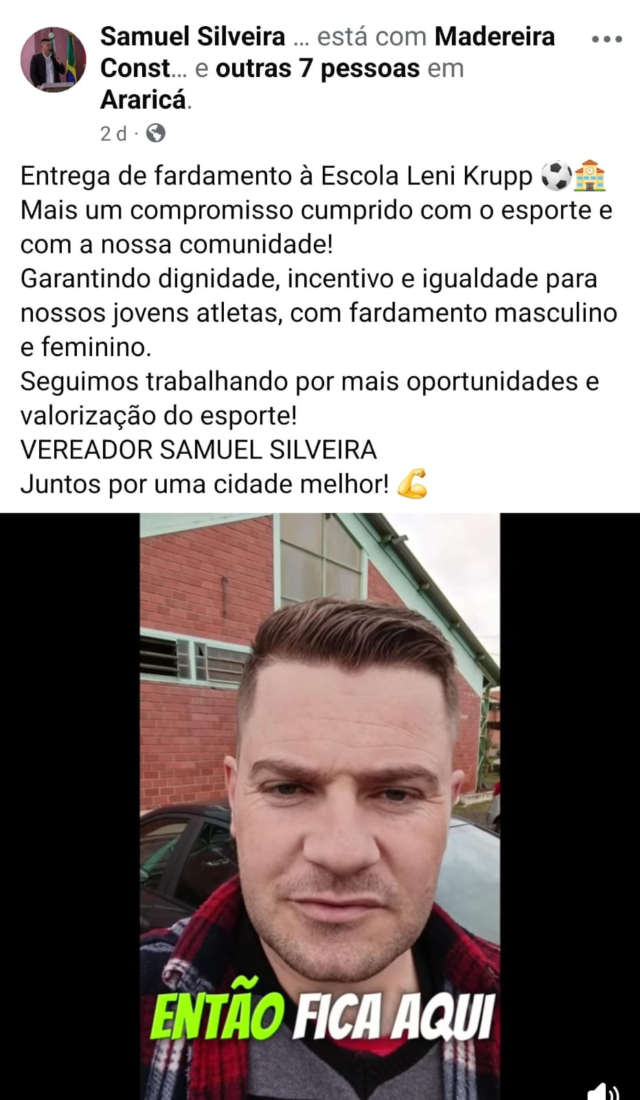

ANEXO II
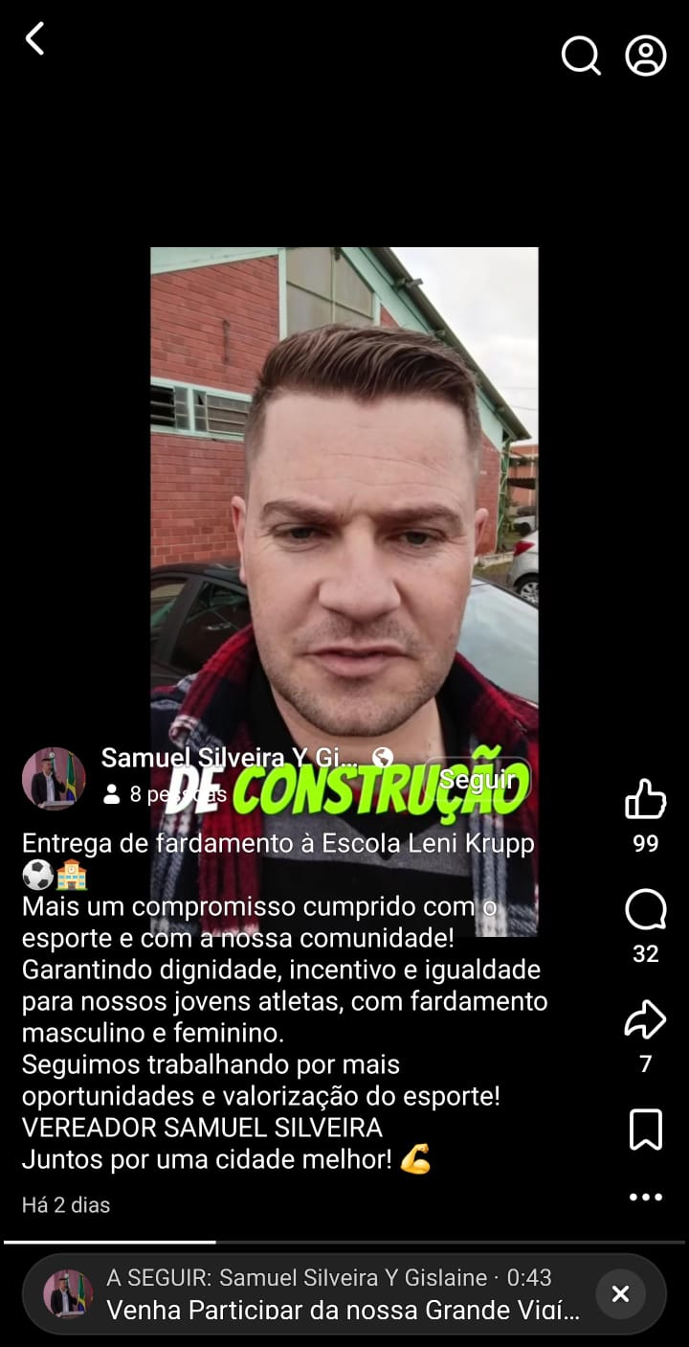

ANEXO III
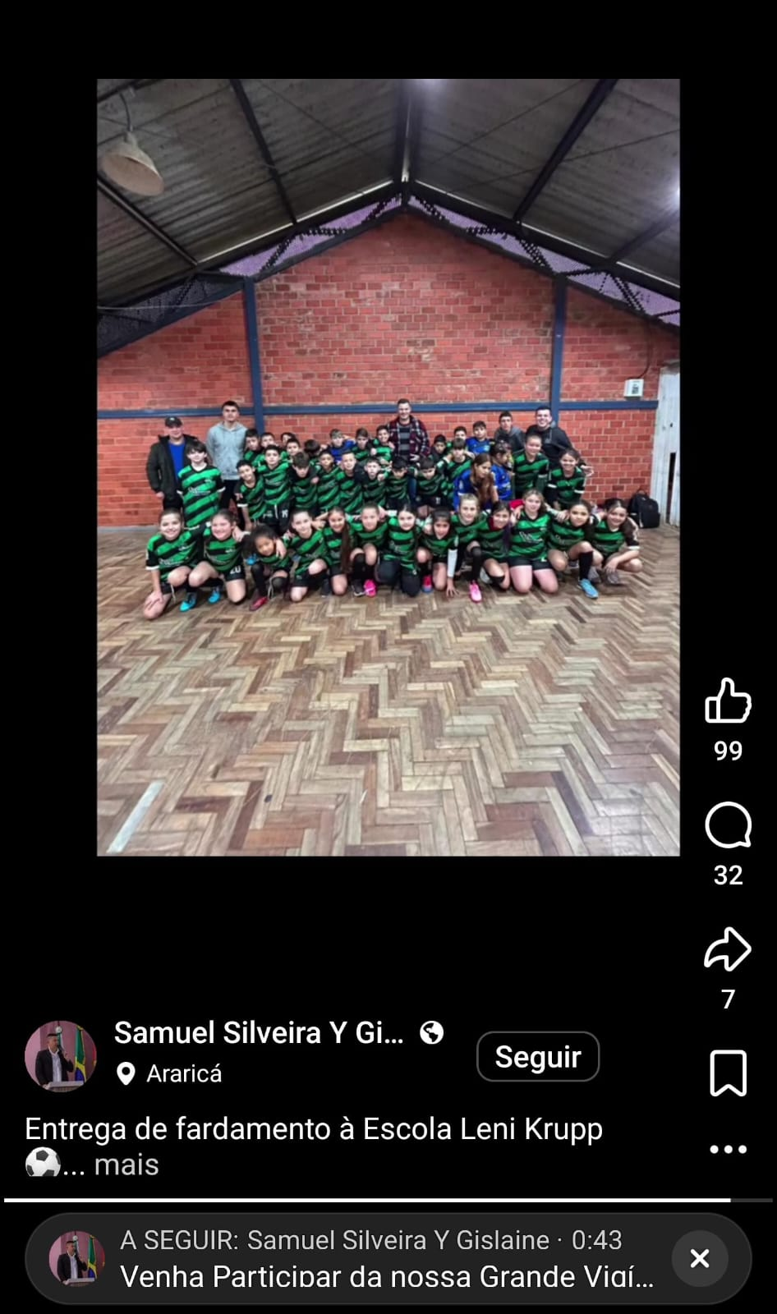

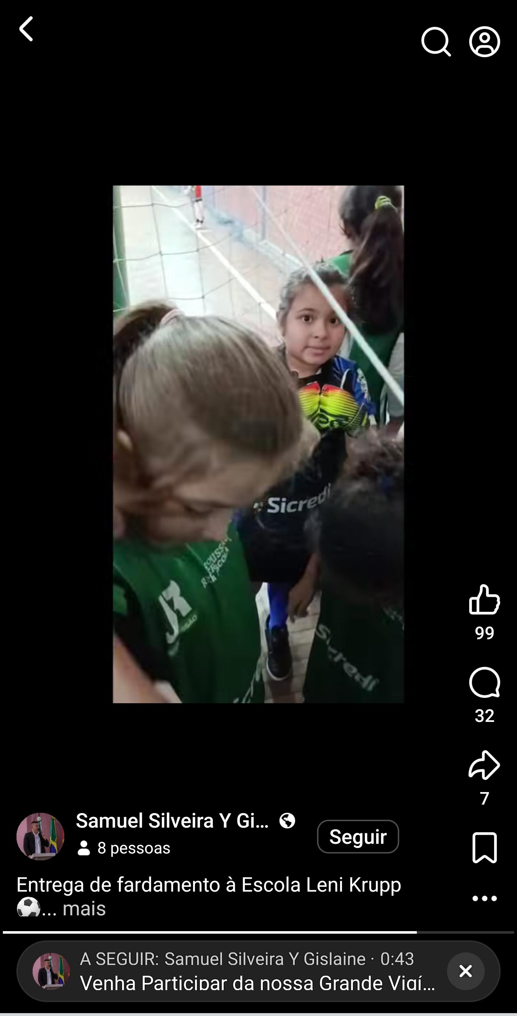
ANEXO IV
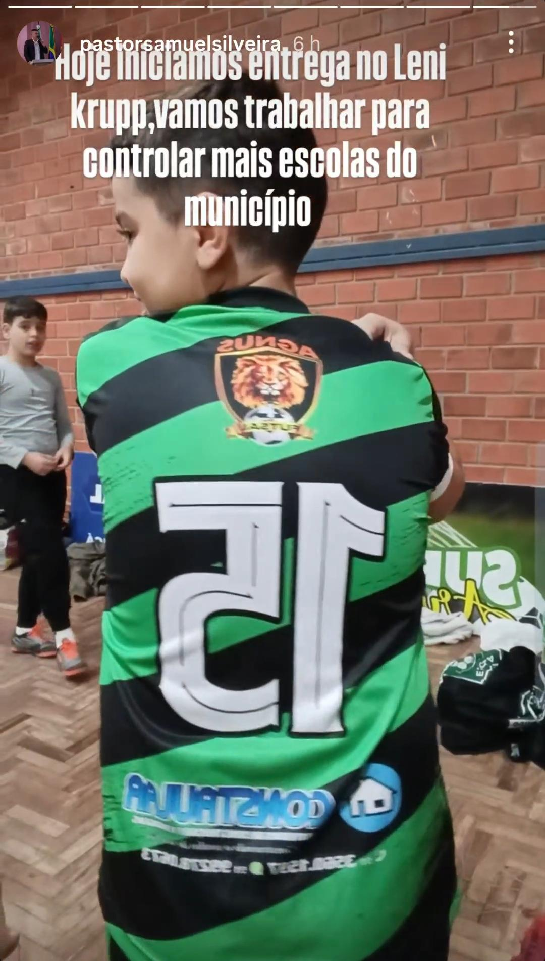

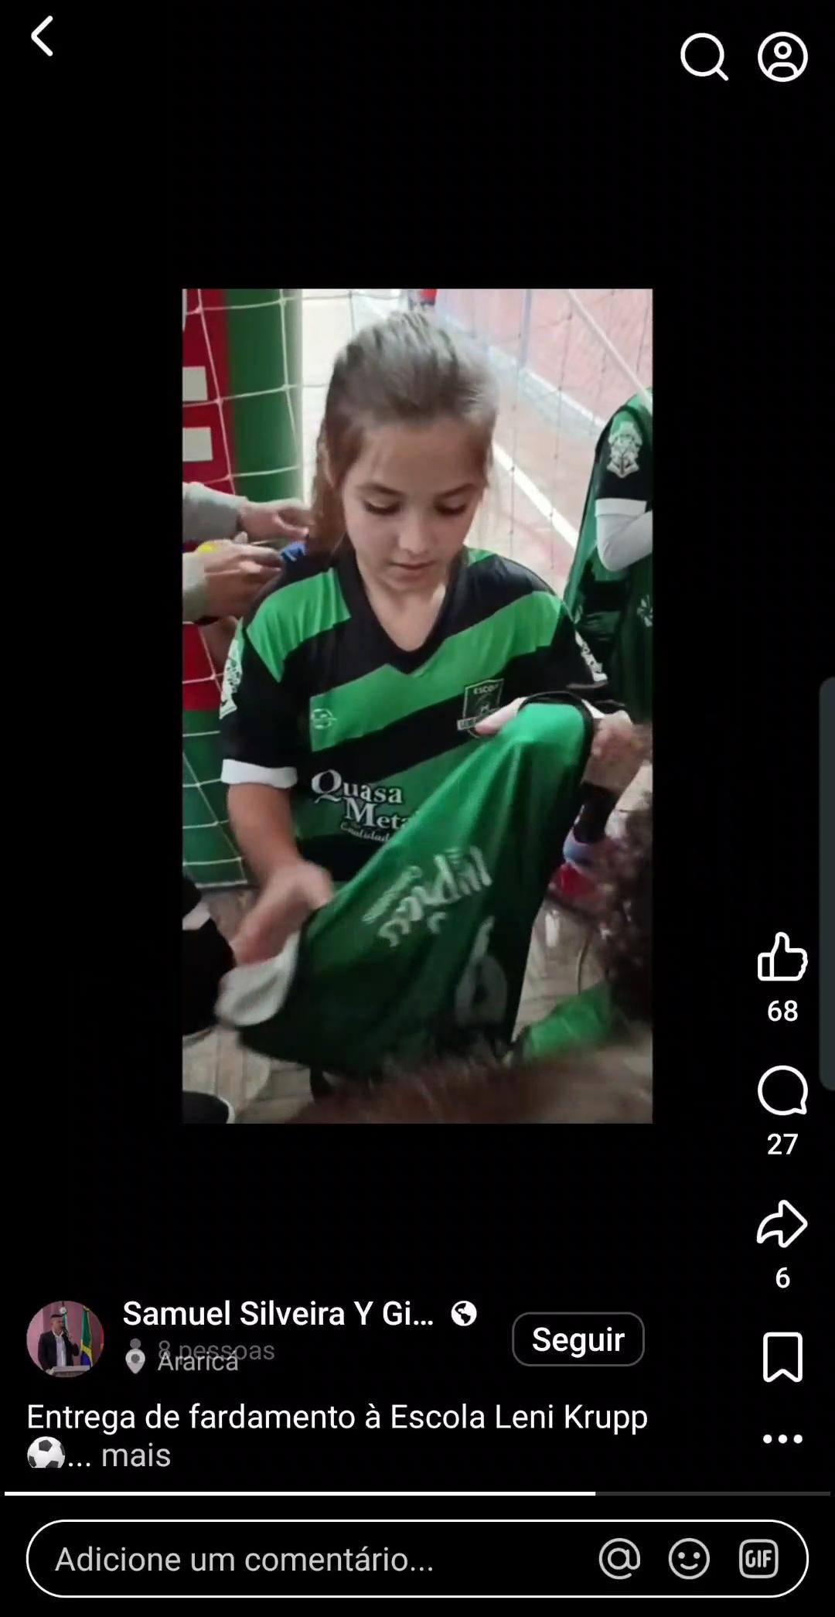
ANEXO V


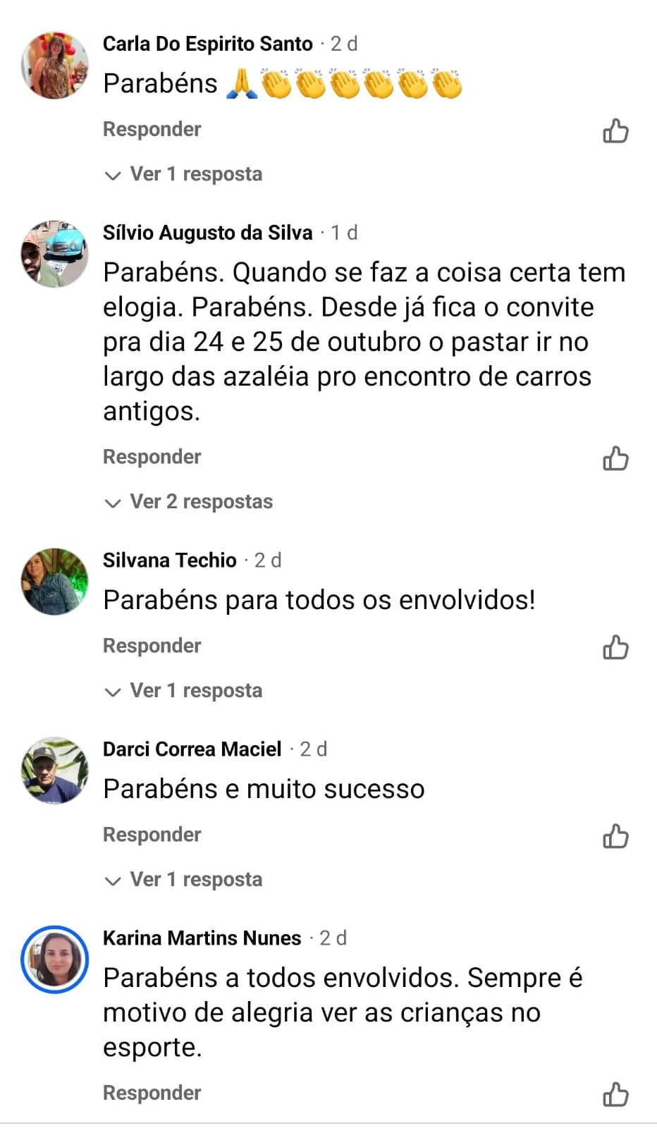
ANEXO VI
https://www.facebook.com/share/v/1DMS2hru3r/
https://www.instagram.com/reel/DZh0-07tJgs/?igsh=M3U5eGRncDB1ejRm

